내 마음이 들리니
AI 스무고개 밤티 공방
최종 제출 산출물 · 서비스 기획서 및 증빙 정리

1. 서비스 개요
‘내 마음이 들리니’는 사용자가 마음속으로 정한 동물·음식·사물 등을 AI가 질문을 통해 추리하고, 최대 20회 안에 정답을 맞히는 픽셀아트 기반의 웹게임이다.
게임의 핵심 콘셉트는 서툴지만 열심히 일하는 너구리 장인이 운영하는 ‘밤티공방’이다. 너구리는 사용자의 답변을 바탕으로 정답을 추리하고 결과물을 만들어 내지만, 때로는 정답을 맞히고도 어딘가 엉뚱한 그림을 완성한다. 이러한 AI 이미지 생성의 예측하기 어려운 결과를 너구리 장인의 미숙한 솜씨라는 유머러스한 세계관으로 표현하였다.
사용자는 AI의 추리 과정을 따라가면서 정답을 맞히는 재미뿐 아니라, 너구리가 만들어 낸 독특하고 엉뚱한 결과물을 구경하는 재미도 경험할 수 있다.
.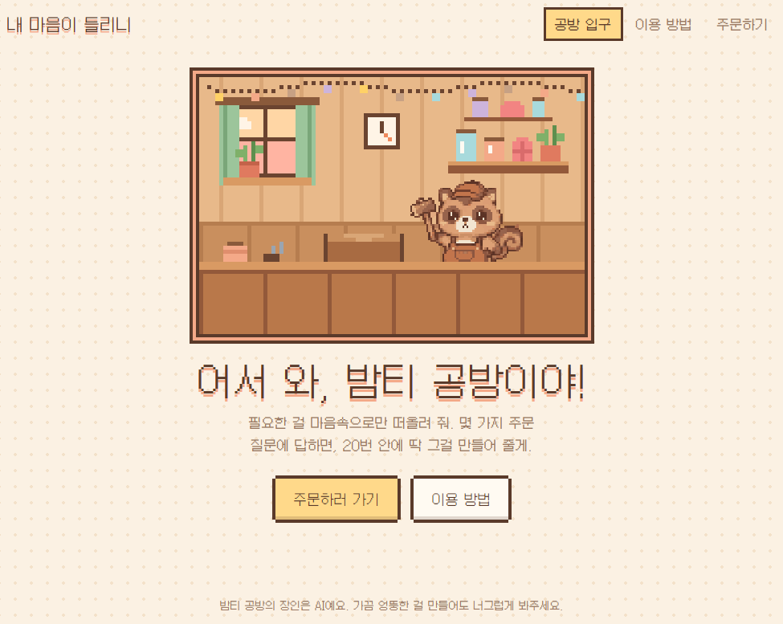
ㅣ 그림 1. 「내 마음이 들리니」 메인 화면 픽셀아트 작업실을 배경으로 서비스 소개와 주요 메뉴를 제공한다.
배포 주소: https://mind-game-pink.vercel.app/play.html
GitHub 저장소: https://github.com/soouh/mind-game

2. 기획 의도 및 대상 사용자
목적: AI의 질문·추론 능력을 게임으로 경험하게 하고, 사용자가 직접 답변하면서 AI와 상호작용하는 간단한 웹 서비스를 제공한다.
대상: 별도 설치 없이 모바일 또는 PC 브라우저에서 짧은 게임을 즐기고 싶은 일반 사용자.
핵심 가치: 짧은 사용 흐름, 픽셀아트 기반의 일관된 분위기, 질문 이력과 남은 질문 수를 통한 진행 상황 안내.

3. 페이지 구성
- 메인 페이지 (index.html) — 서비스 소개, 작업실 비주얼, 주문하기 및 이용 방법 이동 버튼을 제공한다.
- 이용 방법 페이지 (how.html) — 게임 진행 방법과 기본 안내를 제공한다.
- 게임 페이지 (play.html) — 카테고리/답변을 바탕으로 AI가 질문을 이어가고, 추리 결과를 표시한다.
- 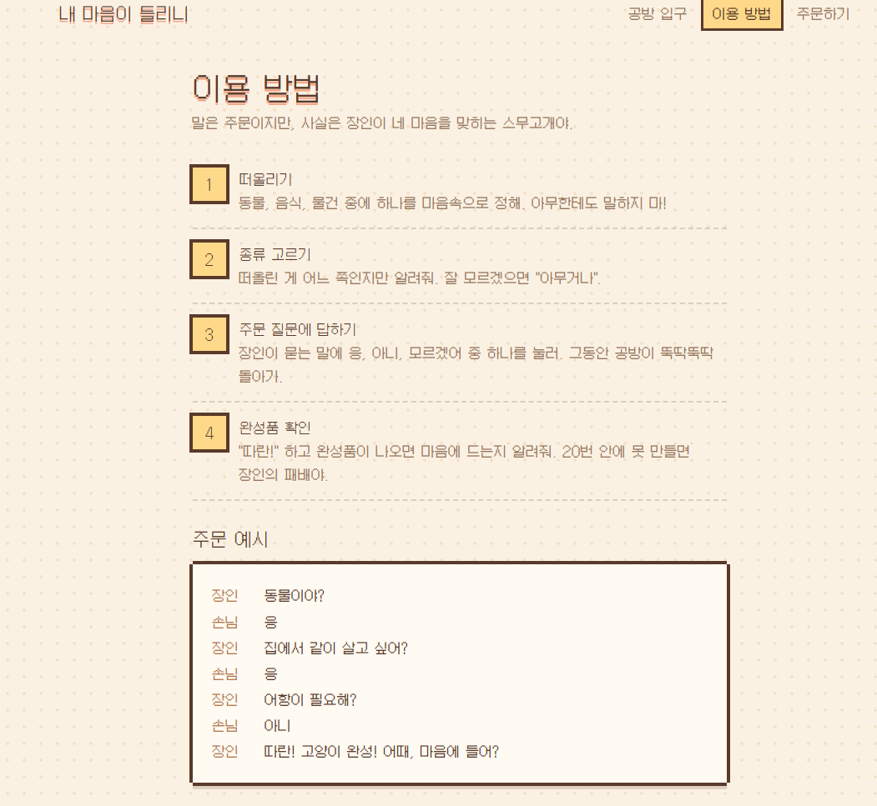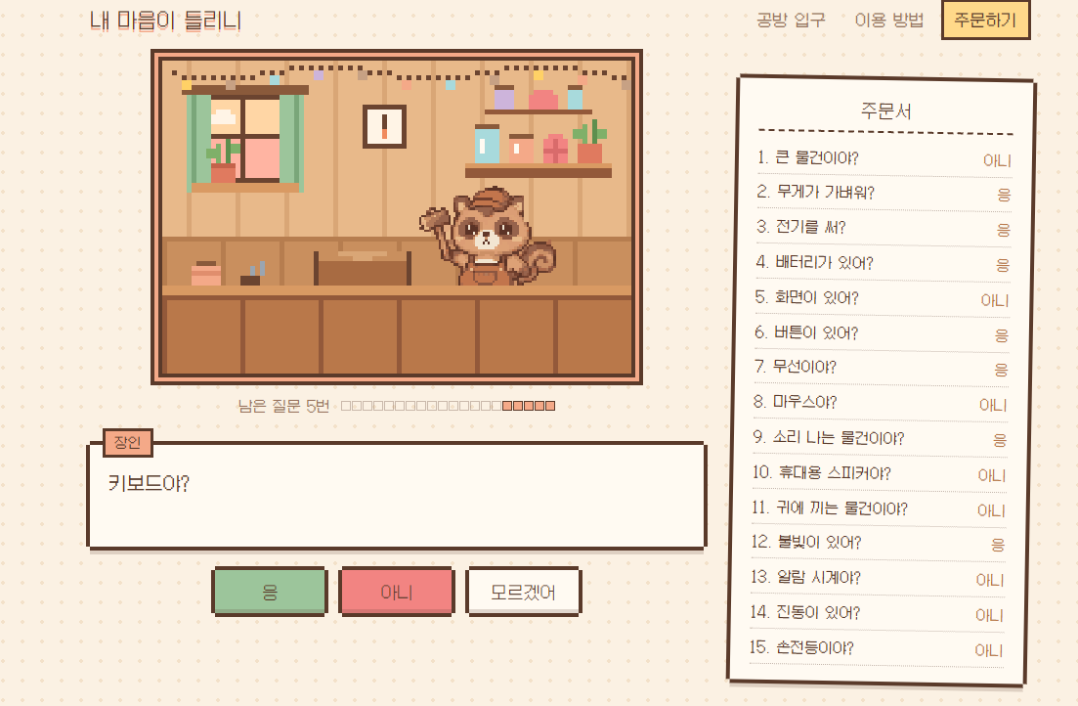

4. 주요 기능
- 사용자가 정한 대상을 AI가 질문으로 추리하는 스무고개 진행
- ‘응 / 아니 / 모르겠어’ 형태의 답변을 통한 상호작용
- 질문 이력과 남은 질문 수 표시
- AI가 정답을 추리하면 결과를 보여주고 사용자가 결과를 확인할 수 있는 흐름
- 라쿤 작업 장면, 망치 애니메이션, 성공/실패 등 상태별 시각 피드백
- 적합한 이모지가 있으면 이를 활용하고, 조건에 맞는 경우 AI 생성 픽셀아트 결과 이미지를 사용
- 입력 누락, API 오류, 응답 지연·시간 초과 등에 대한 안내 및 재시도 흐름

5. AI 기능의 입력·처리·출력
입력: 선택한 대상의 범주 및 사용자가 앞선 질문에 답한 이력.
처리: 브라우저가 /api/game 경로로 요청을 보내고, Vercel 서버리스 Python 함수가 입력을 검증한 뒤 Groq 모델을 이용해 다음 질문 또는 추리 결과를 생성한다. 정답 이미지가 필요한 경우 Gemini 이미지 생성 기능을 이용하며, 사용할 수 없는 경우 이모지 등 대체 표현을 활용한다.
출력: 다음 질문 또는 정답 추리 결과와 관련 표시 정보가 JSON 응답으로 전달되어 게임 화면에 나타난다.
대화 상태: 각 요청에 질문·답변 이력을 함께 보내 AI가 이전 진행 상황을 참고하도록 한다.
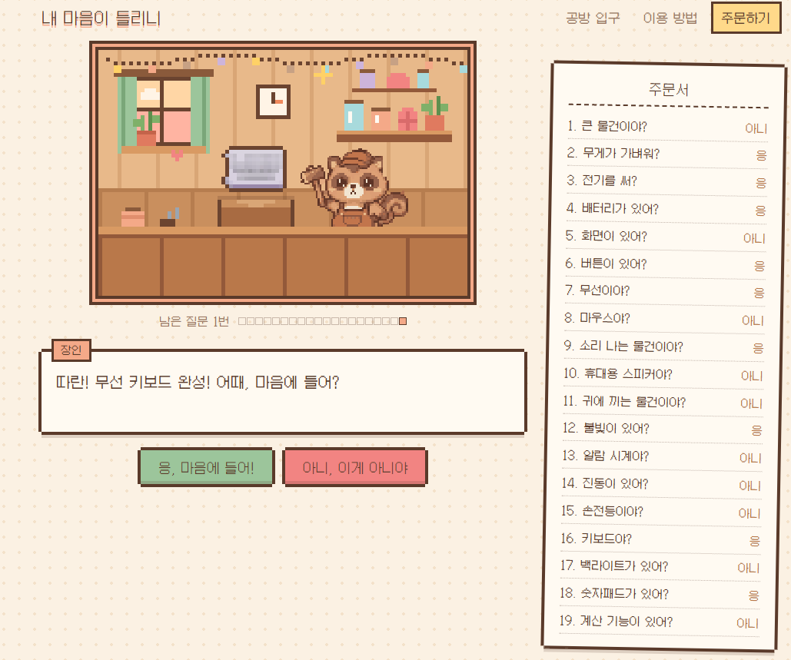

6. 기술 구성
- 프론트엔드: HTML, CSS, JavaScript (프레임워크 없이 구성)
- 화면 효과: Canvas 기반 픽셀 애니메이션 및 픽셀아트 이미지
- 백엔드: Vercel Serverless Functions (Python)
- AI 질문 생성: Groq API
- 정답 이미지 생성: Gemini API (선택적이며 실패 시 대체 처리)
- 저장소 및 배포: GitHub, Vercel
주요 환경변수(README 기준): GROQ_API_KEY, GROQ_MODEL, GROQ_BACKUP_MODEL, GEMINI_API_KEY, GEMINI_ART_MODEL, GEMINI_ART_BACKUP_MODEL. API 키는 코드에 직접 기록하지 않고 배포 환경의 환경변수로 설정한다.

7. 오류 처리 및 예외 상황
- 필수 입력 또는 범주가 누락된 경우 사용자에게 입력을 요청한다.
- 외부 AI API에서 오류가 발생하면 오류 안내와 재시도 경로를 제공한다.
- 응답이 지연되면 지연 안내를 표시하고, 설정된 시간 제한 이후에는 시간 초과로 처리한다.
- 서버 혼잡·요청 제한 상황에서는 대체 모델 또는 재시도 흐름을 활용한다.
- 이미지 생성이 실패하거나 결과가 적절하지 않으면 이모지 등 대체 표현으로 게임 진행을 이어간다.

8. 실행 및 배포 정보
서비스는 Vercel에 배포되어 있으며, GitHub 저장소의 코드 변경을 기준으로 관리한다.
README에 기재된 로컬 실행 흐름: Vercel CLI 설치 후 프로젝트 폴더에서 `vercel dev` 실행. 로컬 환경변수 파일에 필요한 API 키를 설정하며, 실제 키가 포함된 파일은 저장소에 커밋하지 않는다.
기술적 세부 설정 및 최신 환경변수 이름은 GitHub 저장소의 README.md를 기준으로 확인한다.

9. 테스트 및 현재 확인된 증빙
실제 모바일 브라우저에서 서비스 화면과 게임 진행 결과를 확인하였다.
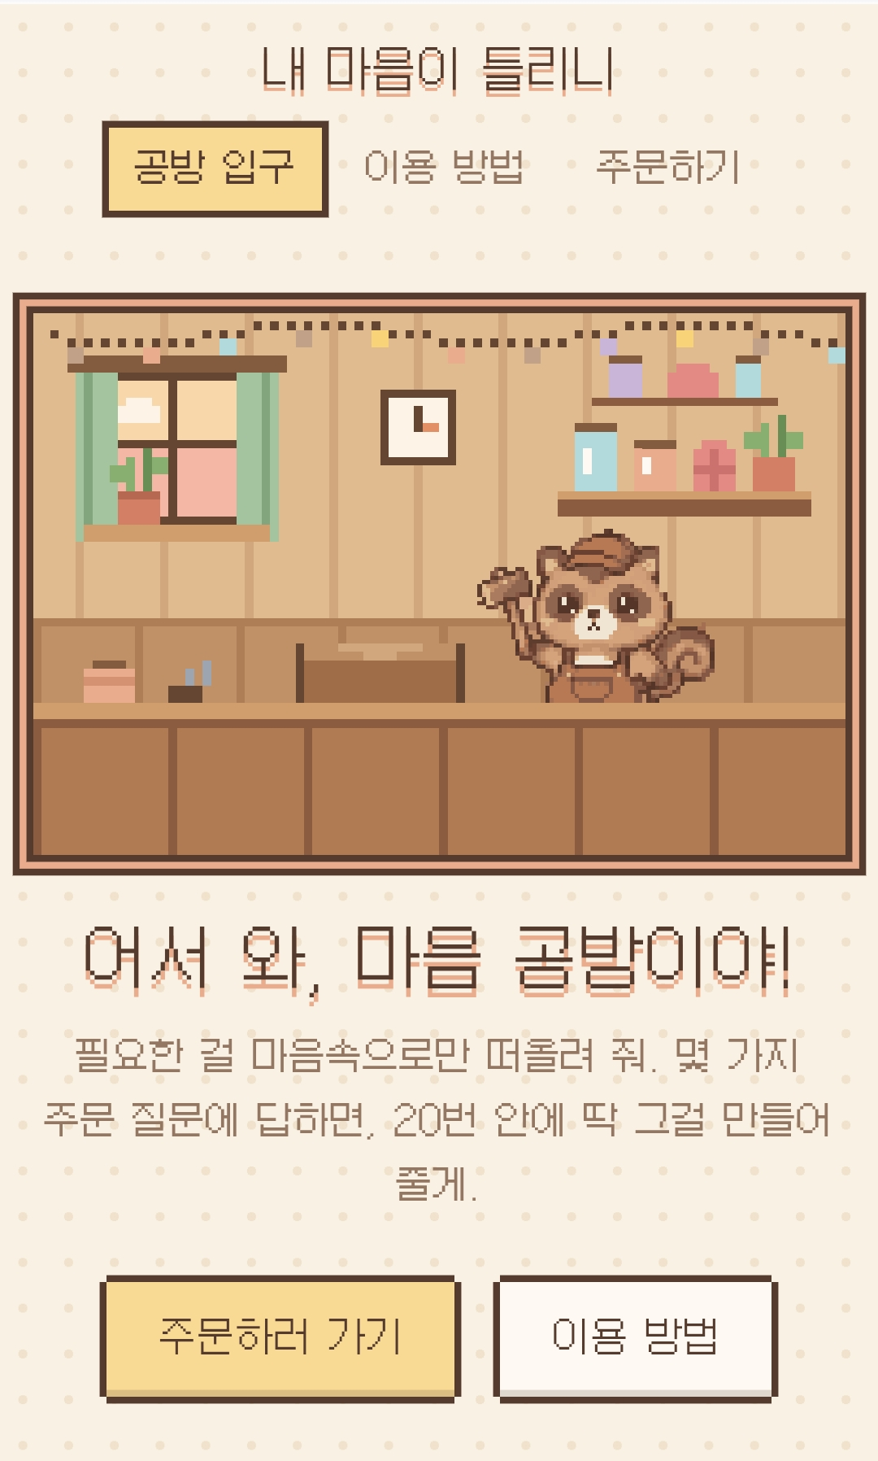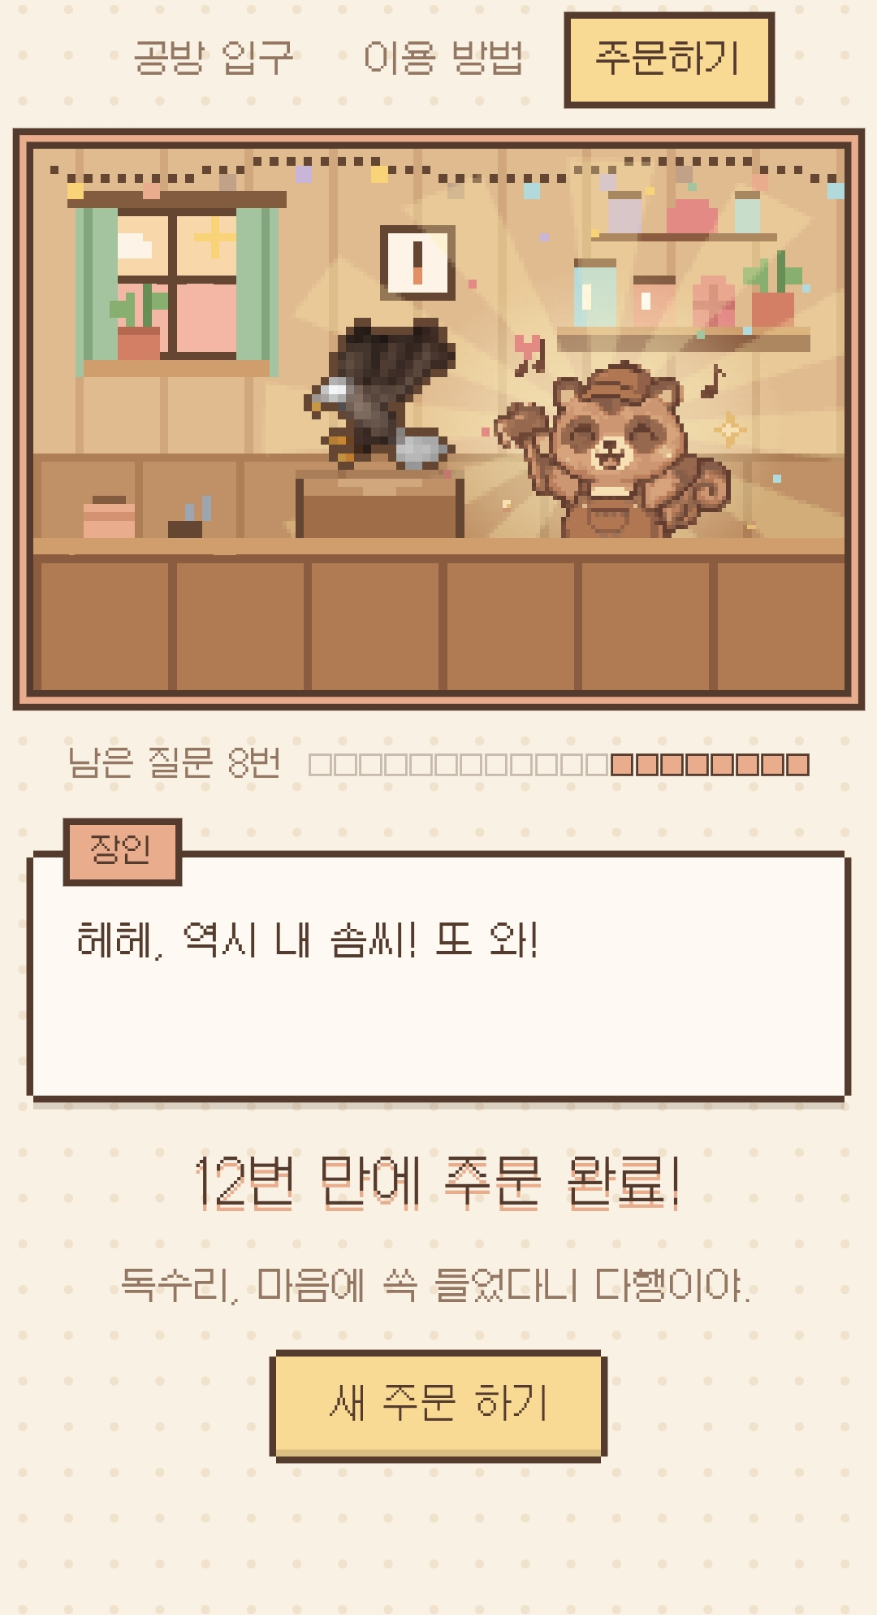
주요 확인 사항은 다음과 같다.
- 모바일 화면에서 메뉴와 주요 버튼이 화면 너비에 맞게 배치됨
- 작업실 이미지와 라쿤 캐릭터 등 주요 시각 요소가 정상적으로 표시됨
- 게임 진행 중 남은 질문 수가 표시됨
- 정답 완료 메시지와 새 주문 버튼이 표시됨

10. AI 코딩 도구 활용 과정
본 프로젝트는 AI 코딩 도구를 활용해 웹서비스를 구현하고, 개발 과정에서 발생한 오류와 디자인 개선 사항을 반복적으로 수정하는 방식으로 진행하였다.
주요 개선 사항은 다음과 같다.
- AI 모델 및 API 오류 개선: 모델 변경 및 API 오류에 대응하여 AI 모델 구성을 수정하였다.
- AI 기능 구조 개선: 질문 생성과 이미지 생성을 분리하여 API 사용량과 오류 발생 가능성을 줄였다.
- 예외 처리 개선: API 요청 제한, 서버 혼잡, 응답 지연 등에 대응할 수 있도록 대체 모델과 재시도 흐름을 적용하였다.
- 픽셀아트 품질 개선: 이미지 생성 방식을 조정하고, 적절한 이미지 생성이 어려운 경우 대체 표현을 활용하도록 개선하였다.
- 화면 디자인 개선: 라쿤 이미지의 크기와 위치를 조정하고 애니메이션을 개선하여 화면의 일관성을 높였다.
구체적인 개발 이슈와 수정 방향은 GitHub 저장소의 README.md에 기록하였으며 별도의 AI 코딩 도구 대화 원문은 첨부하지 않았다
.

11. 서비스 및 개발 자료 링크
배포 서비스: https://mind-game-pink.vercel.app/play.html
GitHub 저장소: https://github.com/soouh/mind-game
README: https://github.com/soouh/mind-game/blob/main/README.md

